1) Vozilo je prvu polovinu puta prešlo brzinom 50km/h. Na preostalom delu puta polovinu vremena išlo je brzinom 25km/h, dok je na preostalom delu puta srednja brzina bila 35km/h. Kolika je srednja brzina na celom putu?
(N. Čaluković, „Fizika 1M“)

2) Automobil se kreće iz Beograda prema Nišu. Trećinu puta prelazi srednjom brzinom $v_{1}=\text{100}{\text{km}}/h$, šestinu srednjom brzinom $v_{2}=\text{80}{\text{km}}/h$, a ostatak srednjom brzinom $v_{3}=\text{120}{\text{km}}/h$. Odredite srednju brzinu automobila na celom putu.
(Opštinsko takmičenje učenika srednjih škola iz fizike 2003/2004)

3) Iz grada A krene prema gradu B svakog vremenskog intervala od $Δt=\text{10}\text{min}$, po jedan automobil. Oni se kreću brzinom $v=\text{60}{\text{km}}/h$. Rastojanje između gradova je $d=\text{60}\text{km}$.
a) Nacrtati dijagram zavisnosti pređenog puta automobila od vremena.
b) Koliku brzinu bi trebalo da ima četvrti automobil u koloni, pro polasku iz grada A, da bi stigao u grad B u isto vreme kada i prvi automobil?
c) Kada i gde će ovaj automobil sustizati automobile u koloni koji su ispred njega?
(G. Dimić „Zbirka zadataka iz fizike“ viši kurs – D)

4) Iz mesta A u mesto B u intervalima od po 10min odlazi po jedan automobil. Rastojanje između A i B je 60km, a brzina svakog automobila je 60km/h. Nakon jednog sata od polaska prvog automobila iz A, kreće iz B prema A, takođe brzinom 60km/h. Koliko automobila, koji idu iz A, će na svom putu sresti automobil koji se kreće od B prema A?
(N. Čaluković, „Fizika 1M“)

5) Kolona vojnika dužine $l=\text{50}m$ polazi brzinom $v_{k}=5{\text{km}}/h$ i kreće se ravnomerno pravolinijski. Istovremeno sa začelja kolone (tačka A) polazi pas brzinom $v_{p}=\text{15}{\text{km}}/h$ i kreće se ravnomerno pravolinijski ka njenom čelu. Čim dostigne čelo kolone pas se okreće (zanemariti vreme okretanja) i nastavlja da se kreće istom brzinom ka začelju kolone. Odrediti:
a) Koliki put prelazi pas trčeći deonicu začelje – čelo – začelje tokom kretanja kolone?
b) Na kojem rastojanju od mesta polaska (tačka A) se nalazi pas na kraju svog puta?
(Opštinsko takmičenje učenika srednjih škola I razred, školska 2007/2008.)
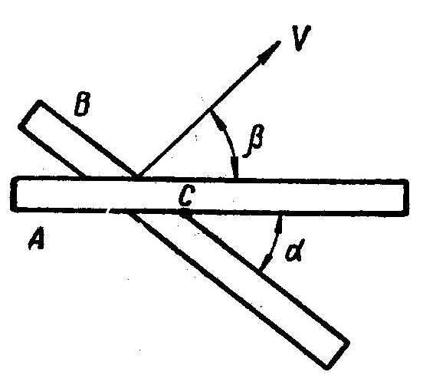
6) Dva prava lenjira leže jedan na drugom, kao na slici 1. Krajevi lenjira obrazuju ugao $α$. Ako se lenjir B kreće translatorno brzinom v, čiji vektor obrazuje ugao $β$ sa krajem lenjira A, onda će se pomeriti tačka preseka lenjira (tačka C). Odrediti brzinu $v_{c}$ tačke C kao funkciju brzine v i uglova $α$ i $β$.
Za koji ugao $β$ su brzine v i $v_{c}$ jednake?
slika 1.
(D. I. Saharov „Zbirka zadataka iz fizike“)

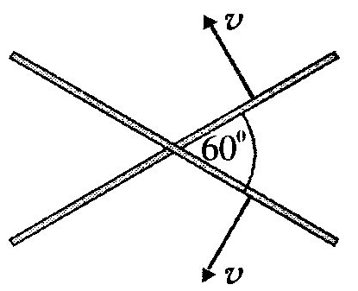
7) Dva štapa, koji se seku pod uglom ${\text{60}}^{∘}$, kreću se jednakim brzinama v u pravcu svojih normala (slika 2.) Odrediti brzinu kojom se kreće presečna tačka štapova.
(N. Čaluković, „Fizika 1M“)
slika 2.

8) Čamac, koji plovi niz reku, prestigao je splav na mestu A. Kroz $t=\text{60}\text{min}$posle toga čamac je promenio smer kretanja i susreo se sa splavom na rastojanju $l=6,0\text{km}$ nizvodno od mesta A. Naći brzinu toka reke ako je motor čamca radio istom snagom pri kretanju čamca uzvodno i nizvodno.
(I. E. Irodov „Zadaci iz opšte fizike“)

9) Dva plivača treba iz tačke A, na obali reke, da dođu u tačku B koja se nalazi na suprotnoj obali na pravoj koja prolazi kroz tačku A i normalna je na obale. Jedan od njih je rešio da prepliva reku po pravoj AB, a drugi da sve vreme održava pravac plivanja normalno na tok vode, da bi zatim rastojanje, za koje ga je voda zanela u odnosu na tačku B, prešao po obali peške brzinom u. Za koju vrednost u će oba plivača stići u tačku B za isto vreme ako je brzina toka reke $v_{0}=2,0{\text{km}}/h$ a brzina svakog plivača u odnosu na vodu $v^{'}=2,5{\text{km}}/h$?
(I. E. Irodov „Zadaci iz opšte fizike“)

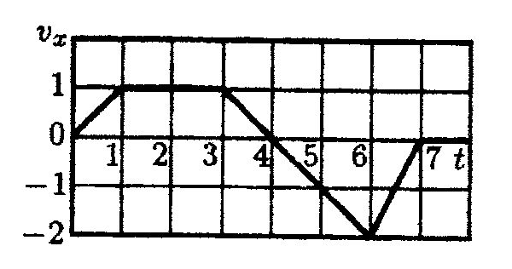
10) Materijalna tačka se kreće po x-osi brzinom čija je projekcija $v_{x}$ u funkciji vremena predstavljena na grafiku, na slici 3. Imajući u vidu da je u trenutku $t=0s$ koordinata tačke bila $x=0$, nacrtati odgovarajuće grafike zavisnosti ubrzanja $a_{x}$, koordinate x i pređenog puta od vremena.
(I. E. Irodov „Zadaci iz opšte fizike“)
slika 3.

11) Automobil počinje da se kreće iz mirovanja ubrzanjem $5m/{s^{2}}$, zatim neko vreme održava stalnu brzinu i, na kraju, usporava sa $5m/{s^{2}}$ do zaustavljanja. Ukupno vreme kretanja automobila je 25s, a srednja brzina na celom putu je 72km/h. Koliko vremena se automobil kretao ravnomerno?
(N. Čaluković, „Fizika 1M“)

12) Posmatrač, koji stoji na platformi, primetio je da je prvi vagon električnog voza prošao pored njega za vreme od 4s, a drugi za vreme od 5s. Posle ovoga, prednji kraj voza zaustavio se na rastojanju 75m od posmatrača. Smatrajući da je kretanje voza jednako usporeno, odrediti to usporenje.
(D. I. Saharov „Zbirka zadataka iz fizike“)
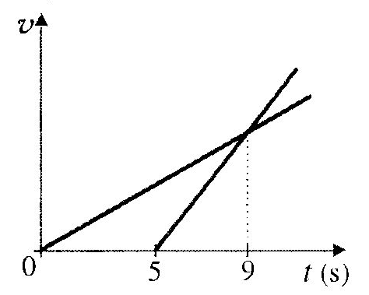
13) Na slici 4. su prikazani grafici brzina dva tela koja se kreću duž istog pravca iz istog početnog položaja. Odrediti trenutak kada će se tela sresti.
(N. Čaluković, „Fizika 1M“)
slika 4.

14) Kabina lifta visine 2,7m počne se podizati sa stalnim ubrzanjem $1,2m/{s^{2}}$. Posle dve sekunde od početka podizanja, sa plafona se otkači zavrtanj. Naći vreme slobodnog pada, kao i pomeraj i dužinu puta zavrtnja za vreme slobodnog pada, u referentnom sistemu vezanom za zemlju.
(I. E. Irodov „Zadaci iz opšte fizike“)

15) Mesta A i B nalaze se na pravom putu, na međusobnom rastojanju 4km. U jednom trenutku kroz mesto A, u smeru prema B, prolazi automobil koji se kreće stalnom brzinom. U istom trenutku u mestu B je automobil čija je brzina 32m/s usmerena ka A, a ubrzanje mu je $0,2m/{s^{2}}$ i ima suprotan smer od brzine. U kom intervalu može biti brzina prvog automobila, da bi se tokom daljeg kretanja automobili dva puta preticali?
(N. Čaluković, „Fizika 1M“)

